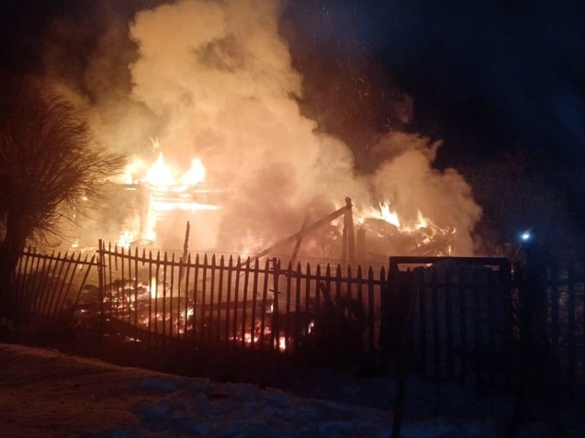
МКУ «Служба ГО и ЧС МО г. Лесосибирска» напоминает!

С наступлением холодов, как нельзя белее актуально встает вопрос о качественно подготовленном, к отопительному сезону, печном (котлы длительного горения, камины и т.д.) отоплении и внимании к «мелочам» при эксплуатации печей.

При эксплуатации печей и каминов запрещается:
Оставлять топящуюся печь, камин без присмотра.
Использовать для розжига печей и каминов бензин, керосин и прочие горючие жидкости.
Оставлять на предтопочном листе дрова и другие сгораемые материалы.
Выбрасывать золу, шлак и не затушенные угли вблизи строений.
В сильные морозы для поддержания в доме нормальной температуры рекомендуется топить печь 2-3 раза в день, а не длительное время.
При эксплуатации электрообогревателей запрещается:
оставлять включенные электронагревательные приборы без присмотра;
пользоваться электрообогревателями кустарного производства;
пользоваться неисправными розетками и включать в одну розетку одновременно несколько мощных потребителей;
сушить на электрообогревателях одежду.
Все обогревательные приборы должны устанавливаться на свободном месте вдали от мебели, занавесок и постельного белья. Следите за тем, чтобы электровилки и розетки не нагревались - это первый признак неисправности электроприбора или перегрузки сети.
Не используйте для обогрева помещений газовую плиту! Помимо опасности отравления угарным газом при затухании огня, существует вероятность взрыва скопившейся воздушно-газовой смеси.
При возникновении пожара звоните по тел. 101, 112.

Берегите себя и своих близких!

